МІНІСТЕРСТВО ОСВІТИ І НАУКИ УКРАЇНИ
КОСТЯНТИНІВСЬКИЙ ФАХОВИЙ ІНДУСТРІАЛЬНИЙ КОЛЕДЖ
ДЕРЖАВНОГО ВИЩОГО НАВЧАЛЬНОГО ЗАКЛАДУ
«ДОНЕЦЬКИЙ НАЦІОНАЛЬНИЙ ТЕХНІЧНИЙ УНІВЕРСИТЕТ»

МЕТОДИЧНА РОЗРОБКА
«Електрик – професія успішних людей»
(профорієнтаційний виховний захід)
для студентів груп 2-4 курсу

спеціальность: 141“Електроенергетика , електротехніка та електромеханіка”

Розробив:
викладач електротехнічних дисциплін
Голик Інга Володимирівна

м. Луцьк
2024 р.

Методична розробка виховного заходу(профорієнтаційний виховний захід)
«Електрик – професія успішних людей»

Підготувала : Голик І.В. – викладач електротехнічних дисциплін вищої категорії, ВСП Костянтинівського індустріального фахового коледжу ДВНЗ «ДонНТУ».

Дана розробка містить виступи здобувачів освіти за інформаційними блоками заходу.

Для викладачів спеціальності : 141 «Електроенергетика , електротехніка та електромеханіка»

РОЗГЛЯНУТО ТА СХВАЛЕНО
на засіданні циклової комісії електротехнічних дисциплін
Протокол №__9__від 29.02.2024р.

голова циклової комісії
електротехнічних дисциплін Голик І.В.
ПЛАН ЗАХОДУ

1. Привітання.
2. «Що повинен знати і уміти електрик? Що необхідно для роботи електрика?»
– доповідь студента гр.Е-4-2 Журавлев В. гр. Е-3-2.
3. Як стати електриком в Україні? - ведучий
4. «Посадові обов’язки електрика» - студент гр.Е-4-2 Ушаков В.
5 «Відомі електромеханіки» - студент гр. Е-3-2 Корепанов І.
5. «Герої у професії електрик»(особистий портрет) - Шинкарьов Юрій Миколайович

Мета заходу :
формування прагнення до досягнення успіху через професійну діяльність; прищеплення гордості до обраної професії, профорієнтаційна робота серед здобувачів освіти випускних курсів коледжу.
Мета : Формування у студентів понять сутності та соціальної значущості своєї майбутньої професії.
Мотивація: прагнення до оволодіння знаннями і вміннями для роботи за обраною спеціальністю.
Виховна мета: - виховання гордості і поваги до майбутньої професії.

Технічне забезпечення:
Комп'ютер, синхронний режим у вигляді відеоконференції за допомогою сервісів Google Meet.

СЦЕНАРІЙ ВИХОВНОГО ЗАХОДУ

1 Вступне слово ведучого:
Добрий день, дорогі друзі!
Почнемо з традиційної заставки про електрику , яка викличе добру посмішку.
Анімаційний фільм «Animal planet».
ВЕДУЧИЙ:
Нещодавно перед вами нинішніми студентами Костянтинівського індустріального фахового коледжу стояла складна проблема вибору - професії. Адже правильний вибір – це запорука успіху вашої трудової професійної діяльності, а часто і всього вашого життя.
При цьому важливо, щоб професія, та справа якою ви займаєтеся була вам цікавою, улюбленою! Ви вибрали не просту, важливу і потрібну дорогу - дорогу професійних знань, вирішивши для себе отримати енергетичну освіту, ставши електриками.
Електрик - це одна професія з двадцяти тисяч професій, які існують в Україні і одна з сорока тисяч професій, які існують в світі і вважається однією з найбільш затребуваних на ринку праці.
Сучасний світ неможливо уявити без електрики.
Електрик – одна з найважливіших професій сучасності.

ПРИВІТАННЯ : Гамлій І. (студент гр. Е-4-2)

« І з напругою він ладить
Знає де проходить струм.
Фази вміло визначає,
І усим допомагає.
Зникло світло…
Що робити?
По кімнаті як ходити?
Тільки тихо, без істерик:
«Допоможе нам електрик!»
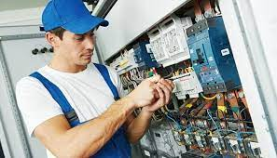
2 «Що повинен знати і уміти електрик» – доповідь студента гр.Е-4-2 Журавлева Володимира.
Що повинен знати електрик? Це: теорія електротехніки; улаштування та експлуатація електроустановок; охорону праці та техніку безпеки під час виконання робіт; інструменти та матеріали для виконання електротехнічних робіт; пожежну безпеку; способи першої медичної допомоги.
Існує 6 розрядів електриків за рівнем кваліфікації та 5 груп допуску електриків з електробезпеки.
Ці показники залежать від трудового стажу зі спеціальності, рівня освіти та навичок, а також проходження відповідних курсів та кваліфікаційних комісій підтвердження чи підвищення кваліфікації.
• I група надається персоналу, який працює з електрикою безпосередньо, чия трудова діяльність ведеться поруч із потенційно небезпечними приладами.
• ІІ та ІІІ групи дають можливість працювати з електроустановками з напругою менше 1000 В. Дані групи допуску достатні для роботи електротехнічного персоналу – рядових монтерів або наладчиків електромереж. Електрик-початківець після закінчення професійної підготовки може розраховувати на II групу допуску.
• IV та V групи необхідні для роботи інженерів-електриків, керівників дільниць, електриків, які працюють з високою напругою та електромережами на об'єктах міської інфраструктури.
Що повинен знати та вміти електромонтер 2 розряду?
Електромонтер з ремонту та обслуговування електрообладнання 2 розряду повинен знати: Пристрій та принцип роботи електродвигунів, генераторів, трансформаторів, комутаційної та пускорегулюючої апаратури, акумуляторів та електроприладів. Основні види електротехнічних матеріалів, їх властивості та призначення.
Що повинен знати та вміти електрик 3 розряду?
Характеристики робіт. Розбирання, середній ремонт, збирання, встановлення та центрування електричних машин та електроапаратів напругою до 10 кВ. Виготовлення, монтаж та встановлення великих групових щитів та складних металоконструкцій під електроапаратуру та електроприлади. Повинен знати: основи електротехніки, будову однотипних електромашин, електродвигунів постійного та змінного струму, трансформаторів, електроапаратури та електроприладів; види різних електроматеріалів, їх властивості та призначення; конструкцію та призначення пускових та регулюючих пристроїв, запобіжників, ...
Що може електрик 4 розряди?
Електромонтер 4 розряду – робітник широкого профілю, який збирає електричні ланцюги за кресленнями та схемами, що виявляє несправності в роботі та усуває їх, що ремонтує електрообладнання під контролем майстра вищої кваліфікації, обслуговує згідно спеціалізації установки будь-якого ступеня складності.
Що означає електрик 5-го розряду?
Електромонтер з ремонту та обслуговування електроустаткування (5-й розряд) Характеристика робіт. Розбирання, капітальний ремонт, складання, встановлення та центрування високовольтних електричних машин та електроапаратів різних типів та систем з напругою до 15 кВ.
Що має знати електрик 6 розряду?
Електромонтер 6 розряду повинен знати: конструкцію, електричні схеми, способи та правила перевірки на точність різних електричних машин, електроапаратів, електроприладів будь-якої потужності та напруги та автоматичних ліній; схеми телеуправління та автоматичного регулювання та способи їх налагодження; будову та конструкцію ...
Що потрібне для роботи електрика?
Інструмент електрика та його застосування.

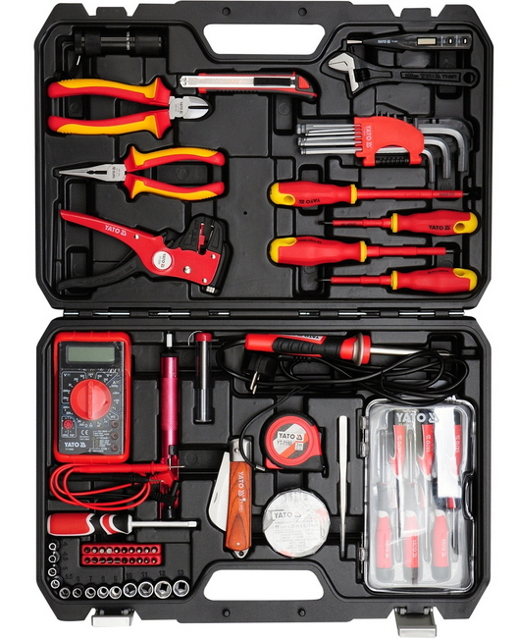
Найскромніший, мінімальний набір електрика включає набір викруток, мультиметр; плоскогубці; пасатижі; прес-кліщі; гайковий ключ; плоскогубці, кабельрези, бокорізи, ніж, стрипер, прес-кліщі та ізоленту; ніж, тощо.​
3 «Як стати електриком в Україні?»
Ведучий:
Після: 9 або 11 класу школи; училища , або професіонального ліцею можна стати студентом Костянтинівського індустріального фахового коледжу та отримати освіту за спеціальністю «Електроенергетика, електротехніка та електромеханіка». У нашому коледжі навчання триває 3 роки 10 місяців(для денного відділення); 2роки 10 місяців для заочного та прискореного навчання на базі училищ. Далі отримавши середню спеціальну освіту фахівець може почати працювати або здобути вищу освіту в університеті.

4 «Посадові обов'язки електрика» - студент гр.Е-4-2 Ушаков В.
Які бувають професії у електриків? Електромонтажник, електрослюсар, електромонтер та електрик — усі ці професії пов'язані з роботою в електротехнічній галузі, але мають свої відмінності.
Основні види електрики: телекомунікаційна; автоматика; електро-настановне освітлювальне; зварювальне; побутове; монтажні комплектуючі; промислове.
Електрик — спеціаліст, який працює в галузі електротехніки (повна назва професії — «Електромонтер з ремонту та обслуговування електроустаткування»).
Огляд професії: електрик.

Електрика – основа сучасної цивілізації. Практично вся інфраструктура та технологічні процеси на виробництві та у побуті залежать від електромереж. Тому професіонали, які займаються монтажем електропроводки, її ремонтом та підтримкою функціональності, входять до розряду незамінних фахівців практично в будь-якій сфері. Вони знайдуть роботу в будь-якому регіоні і не залишаться без замовлень навіть у невеликих містах.
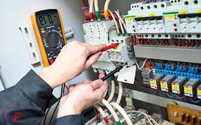

У найпростішому поданні в обов'язки електрика входить монтаж, діагностика, ремонт та обслуговування та електропроводки. Але ця робота, всупереч поширеній думці, не є неінтелектуальною фізичною працею. Тут потрібно працювати головою не рідше, ніж руками. Такий фахівець повинен мати досить серйозні знання в галузі фізики та механіки, знати формули та принципи роботи електроструму та електросхем, знати та дотримуватися техніки безпеки, вміти читати та складати креслення, пов'язані з розташуванням вузлів та з'єднань у плануванні приміщень, бути уважним та вміти швидко приймати рішення.

На багатьох підприємствах до обов'язків електриків входить робота з ремонту та обслуговування електроустаткування. Типів та різновидів електроприладів у промисловості величезна кількість, тому для роботи на складному устаткуванні часто потрібна окрема підготовка. Перед тим, як починати працювати з електроустаткуванням, електрик повинен детально ознайомитися з технічними характеристиками та специфікою кожного закріпленого за ним пристрою. Робота з електроприладами регламентується відповідною технічною документацією, нормативами та інструкціями з експлуатації.

ПОСАДОВІ ОБОВ'ЯЗКИ ЕЛЕКТРИКА

Посадові обов'язки електрика кожному окремому підприємстві прописані у посадової інструкції. Найчастіше вони сформульовані так:

1. Забезпечення підтримки справного стану, безаварійної та надійної роботи технічних пристроїв та електрообладнання, що обслуговуються.

2. Монтаж електричних мереж.

3. Проведення планово-попереджувального ремонту (ППР) електричного обладнання відповідно до встановленого графіка ПВР.

4. Визначення причин зносу та амортизації, вжиття заходів для їх запобігання та усунення.

5. Забезпечення коректної експлуатації, якісний та своєчасний ремонт згідно з інструкціями з техобслуговування, чинними правилами та нормами, обслуговування електричних мереж підприємства та трансформаторного обладнання.

6. Ліквідація несправностей у роботі електротехнічних пристроїв, їх монтаж, ремонт та налаштування.

Професія електриків належить до потенційно небезпечних видів діяльності, особливо під час роботи з мережами та обладнанням під високою напругою. Тому для фахівців у галузі електромонтажу певні особисті якості є не просто формальною вимогою, а й життєво важливою умовою. Серед таких якостей та характеристик можна виділити: акуратність; увага до деталей; відповідальність у питаннях дотримання технологій роботи та техніки безпеки; добра пам'ять; технічний склад розуму; здатність швидко приймати рішення при усуненні поломок та аварійних ситуацій; добрий зір.
5 «Професія - електромеханік".
Ведучий:
Насправді професія електрика має багато спеціальностей: електромонтажник, електрик по сонячним батареям, морський електрик, автоелектрик, електрик авіоніки, електрик-дизайнер , тощо.
Сьогодні ми познайомимось зі спорідненою спеціальністю: електромеханик.
Електромеханік займається обслуговуванням та розробкою електрообладнання, електротранспорту, верстатів з програмним керуванням, автоматичних ліній тощо. Це суто технічна професія, що має на увазі аналітичний склад розуму і передбачувана до розряду «людина – техніка».
Електромеханік - це фахівець, який здатний розробити, налаштувати, полагодити подібне обладнання. Він добре розуміється на відповідних схемах і кресленнях, володіє програмними продуктами та широким спектром професійних інструментів, знає алгоритми роботи електропристроїв. Плюси професії : затребуваність професії ринку праці.
Особисті якості
Оскільки основна праця електромеханіка все ж таки спрямована на роботу з машинами та механізмами, для нього дуже важливі здібності до аналітичного мислення, просторова уява, знання та розуміння основ електротехніки, алгоритмів роботи обчислювальної техніки. Також подібний фахівець повинен мати певні комунікативні здібності, оскільки йому доведеться взаємодіяти з іншими співробітниками, допомагати їм в експлуатації обладнання та стежити за тим, щоб вони дотримувалися трудової дисципліни. Професія електромеханіка вважається чоловічою, хоча часом серед її представників трапляються й дівчата.
Навчання на електромеханіка
Для здобуття такої професії достатньо середньої спеціальної освіти. Їй відповідають кілька спеціальностей: наприклад, що робить ухил в експлуатацію транспортної автоматики та електрообладнання, спрямована на навчання ремонту та обслуговування електроапаратури медичного призначення, пов'язана з торговельним та холодильним електромеханічним обладнанням.
Професійні знання: основи електротехніки; основи обчислювальної техніки; теорія автоматичного регулювання; промислова електроніка; використання сучасних програм при складанні креслень та схем обладнання; використання сучасних інструментів під час ремонту електромеханічних пристроїв

5 ВІДОМІ ЕЛЕКТРОМЕХАНИКИ- студент гр.Е-4-2 Корепанов І.
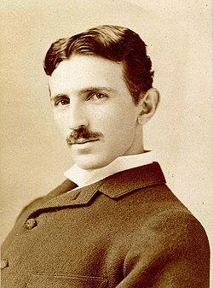
Ніколо Тесла, винахідник у сфері радіотехніки та електротехніки.
Нікола Тесла, народився 1856 року в Хорватії. Вивчав електротехніку в Європі, переїхав до Нью-Йорка у 1884 році. Працював із Томасом Едісоном і пізніше із Westinghouse Electric. Його досягнення включають електрогенератори, трансформатори та радіосигнали. Помер 1943 року в готелі в Нью-Йорку.
Походив із сербської родини, потім став громадянином США. Тесла найбільш відомі своїми винаходами в галузі електрики, магнетизму та електротехніки. Зокрема, йому належать винаходи змінного струму, поліфазової системи та електродвигуна зі змінним струмом. Був ключовою фігурою при побудові першої гідроелектростанції на Ніагарському водоспаді. Одиниця виміру магнітної індукції в системі SI названа на честь дослідника.
Нікола Тесла був автором близько 800 винаходів в електро- та радіотехніці. Він уперше розробив змінний струм та принципи радіо. Тесла також створив генератор змінного струму, досліджував безпеку струмів високої частоти та здійснював відкриття в галузі очищення поверхонь та електротерапії.
Нікола Тесла працював у компанії Томаса Едісона, але їхні стосунки стали напруженими через неприйняття ідей Теслі. Після обіцянок винагороди за вдосконалення машин Едісона, Тесла не отримав обіцяну суму та звільнився. Він отримав Нобелівську премію внаслідок ворожнечі з Едісоном у " війні струмів " , де Тесла підтримував змінний струм.

5. «Герої у професії електрик(особистий портрет) - Шинкарьов Юрій Миколайович.
У 2022 році, з початком війни, до Костянтинівського індустріального фахового коледжу приєднався Бахмутський індустріальний фаховий коледж. До нашого коледжу прийшов новий контигент студентів, які не дивлячись на дуже складні, для особисто кожного, обставини , продовжили навчання. І вони не помилились!
І серед них Шинкарьов Юрій Миколайович, студент заочного віділення ВСП КІФК «ДонНТУ»(спеціальність 141 «Електроенергетика, електротехніка, та електромеханіка».)
Ю.М. Шинкарьов прийшов у професію електромонтером-лінійником другого розряду.
І тільки, щирі: зацікавленість і бажання опанувати професією електрика , дали йому змогу досягти високих результатів у професії.
Праця електрика в першу чергу інтелектуальна, тому що електрик повинен мати досить серйозний багаж знань з фізики та механіки; знати формули та принципи роботи електроструму та електросхем, знати та дотримуватися техніки безпеки, вміти читати та складати креслення, бути уважним та вміти швидко приймати рішення.
Під час роботи в компанії «Укренерго» Юрій Миколайович успішно грамотно , старанно і добросовісно виконував свої обов’язки як у мирний час , так і у воєнний.
Такі заслуги Ю.М. Шинкарьова були високо оцінені на найвищому рівні:
- Кубок переможця і грамота «Змагання лінійних бригад між енергетичними компаніями «Укренерго», 2021р.;
- Орден "За заслуги" від Національної енергетичної компанії "Укренерго", 2021р.
- Державна нагорода Почесна грамота та орден від Кабінету міністрів України «За вагомий внесок у забезпечення сталої роботи енергетики України в умовах воєнного стану», 2022р.

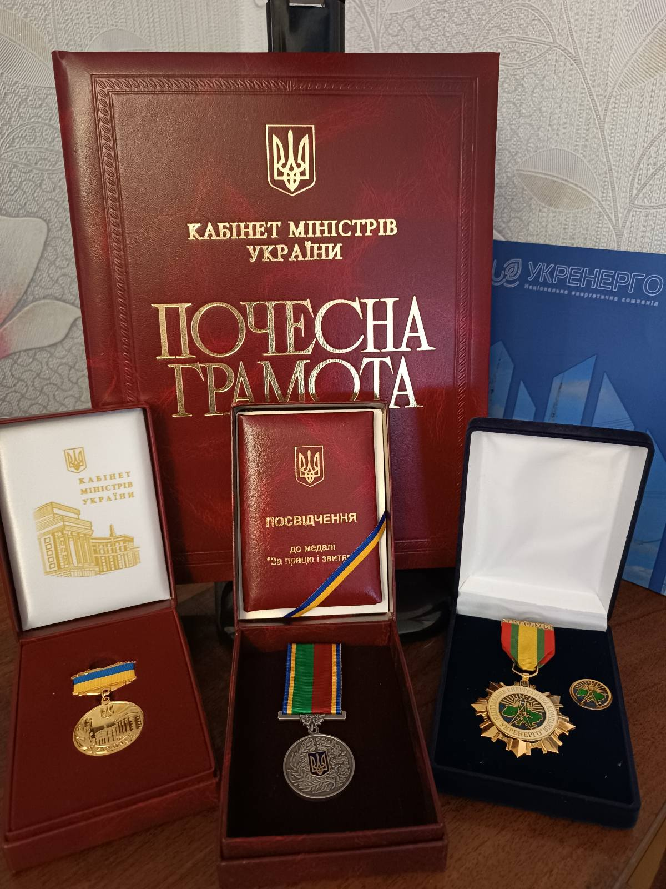

У грудні 23 року був нагороджений Державною нагородою Президентом України медаллю "За працю і звитяг" медаль від Президента України Володимира Олександровича Зеленського.

На фото: урочистий момент нагородження –
Зліва - Олег Васильевич Синегубов- Голова Харківської обласної державної администрації.
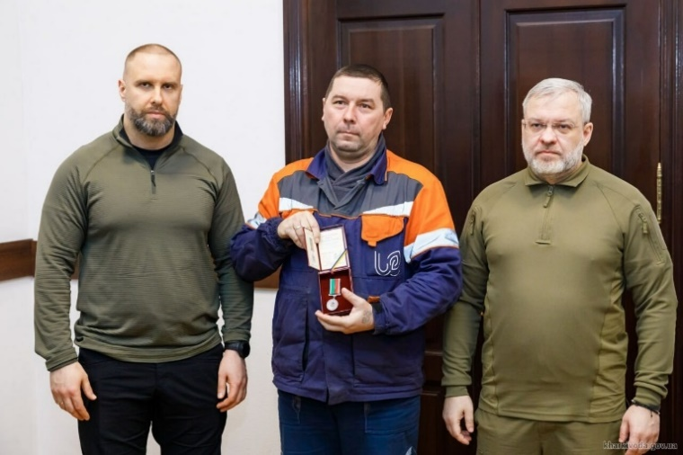
Посередині Шинкарьов Юрій Миколайович, електромонтер 6 розряду з ремонту повітряних ліній електропередачи Бахмутської дільниці Східного територіального управління “Національної енергетичної компанії “Укренерго”, Дніпропетровської області.
Праворуч: Герман Валерьевич Галущенко — Міністр енергетики Украини з 29 квітня 2021р., член Ради національної безпеки і оборони України з 13 травня 2021р.

Ведучий:
Особисто Юрій Миколайович не зміг прийняти участь у нашому заході з причини професійної зайнятості. І ми при підготовці врахували це. І Юрій Миколайович надіслав нам звуковий файл із зверненням до вас , студентів електриків.

Звукове звернення від Ю.М. Шинкарьова:
Вітаю вас, студенти Костянтинівського індустріального фахового коледжу! Звертаюся до вас, як до майбутніх спеціалістів електриків.
Мене звати Шинкарьов Юрій Миколайович. Свою професійну діяльність я розпочав із електромонтера лінійника 2 розряду на підприємстві з будівництва Української електромережі міста Бахмут. У мирний час на підприємстві виконував установку опор повітряних ліній і монтаж проводів, експлуатацією та ремонт високовольтних ліній. З'єднував електропроводи, а також заземлював електросилове устаткування.
На сьогоднішній день я працюю електромонтером вже 6 розряду з ремонту повітряних ліній електропередачи Бахмутської дільниці Східного територіального управління “Національної енергетичної компанії “Укренерго”, Дніпропетровської області.
З 24 лютого 2022 року, коли розпочалася війна, доводилося напружено працювати, цілодобово, відновлюючи об'єкти критичної інфраструктури, такі як теплова електропідстанція. Виконувати реконструкції високовольтних електромереж в непростих умовах, під обстрілами і в найкоротші терміни.
Але це було високо оцінено на найвищому рівні. Я був відзначений орденом "За заслуги" Національною енергетичною компанією "Укренерго" та орденом Кабінету міністрів України у 22 році за вагомий внесок у забезпечення сталої роботи енергетики України в умовах воєнного стану.
У грудні 23 року був нагороджений Державною нагородою Президентом України медаллю "За працю і звитяг".
Що я хочу вам сказати? Професія електрика, яку ви вибрали, почесна і дуже популярна. Тому не зупиняйтеся на досягнутому і постійно вчіться новому, удосконалюйтеся! Завдяки професії електрика ви завжди будете самодостатні, успішні та затребувані. А успішно закінчивши коледж, зможете продовжити навчання в інституті чи університеті. Впевнений у вас все вийде! Дякую за увагу!»
Ведучий :
Ваше навчання – є певною складовою концепції національно-патріотичного виховання, тому що тільки освічений фахівець може принести користь нашій державі.
Шановні здобувачі освіти робіть висновки , яких успіхів можна досягнути якщо правильно розпорядитись власними силами та знаннями!
Дякуємо за увагу всім присутнім!

